稲盛和夫氏の青少年期に学ぶ「レジリエンス」
授業案

本授業の意義・狙い
京セラ、KDDI創業、JAL再建など、経営者としてだけでなく、盛和塾、京都賞など、後進の育成や社会の発展のため、精力的に活動されている稲盛和夫氏。しかし、氏の人生は順風満帆であったわけではない。特に青少年期は、中学・大学受験を失敗、結核にかかる、など、苦難の連続だった。氏は、その苦難を折れない心で潜り抜けただけでなく、苦難を自らの試練と捉えて正面から向き合い、成長のバネとしてきたように見える。
本授業は、そんな氏の生き方からレジリエンス（折れない心・復活力）やPTG※について学ぶとともに、稲盛氏およびクラスメイトの視点・考え方を知ることにより、「同じ事実も、人によってさまざまな捉え方がある」「視点・考え方を変えれば、問題解決の道は必ず開ける」「失敗や挫折・苦難は成長へのステップである」というマインドセットの重要さに気づき、共感・理解することを狙いとする。
さらに、子供たちが自らの「逆境からの立ち直り体験」を振り返り、仲間に語ることで、自分自身の「失敗から立ち直る力」「試練を乗り越える力」を再確認、「人生にはいろいろなことがあるが、自分は乗り越えていける」という自己肯定感・自己効力感を醸成することを目的とする。
また、最終日には、これからぶつかるかもしれない逆境を乗り越えた何人かの人々の取り組みを紹介。「他者に貢献すること（利他の心）」がレジリエンスを高めることを知り、利他の心の大切さに気付いてもらいたいと考える。
※心理学や精神医学の分野では、失敗や苦難から学び成長することを、PTG（Post-traumatic Grow 心的外傷後成長）と呼ぶ。

１時限×３回構成案

●1回目：
・稲盛和夫さんの逆境ストーリーを知る
・稲盛和夫さんの心のグラフを作る
・レジリエンスの様々なカタチを知る
視点：逆境は乗り越えることができるという見通しを持てる。
逆境はチャンスになるかもしれないという希望を持てる。
立ち直りに向かう過程で、「考え方」が重要になることに気づく。
教材：・テキスト：『君の思いは必ず実現する』（稲盛和夫著／財界研究所）
P73～P82の１行目。
・ワークブック（ritalabo.jpよりダウンロード）
※１～３回目とも同じワークブックを使用。
・グループワークシート①（ritalabo.jpよりダウンロード）
・スライド①（ritalabo.jpよりダウンロード）
※テレビモニター、プロジェクター等で映して使用。

１ 導入（10分）
- 単元の紹介（稲盛和夫さんの生き方に学ぶレジリエンス）
- レジリエンスについて説明
（例／竹：しなっても戻る。節目を乗り越えると一気に伸びる／
人：時事的なネタを入れる）
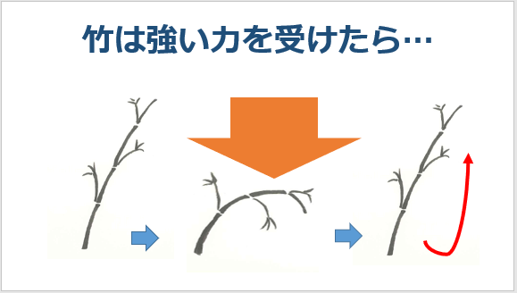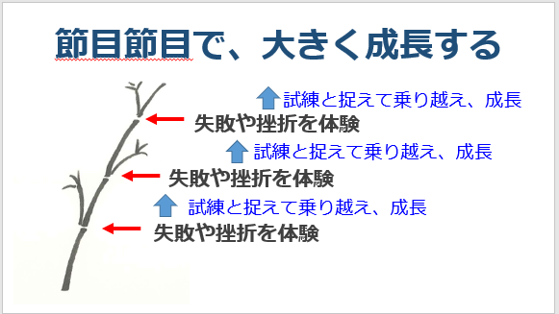

- レジリエンスのある人・チーム・団体などを２～３人で考え、ワークブックに記入。
数組に答えてもらう。
（質問：レジリエンスのある人・チーム・団体の例を挙げてください）
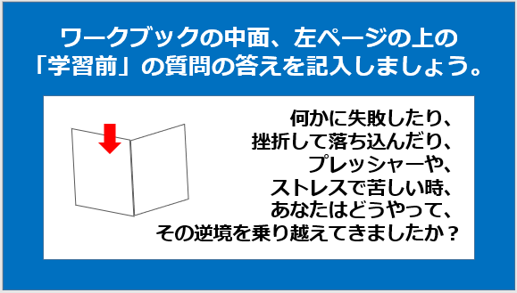

- 青少年期に何度も挫折した稲盛和夫氏の現代の姿を紹介
（今日の授業では、学生時代や就職したばかりの若い頃に、何度も挫折を味わった、稲盛和夫さんの体験を題材に、レジリエンスについて一緒に学んでいきたいと思います。）
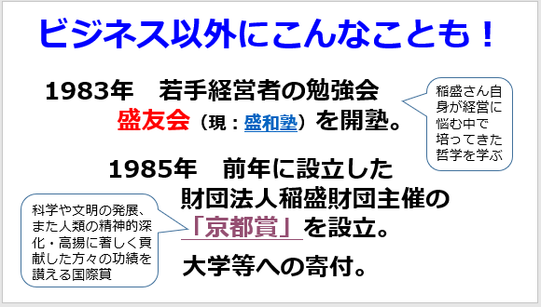

２ 展開１（５分）：稲盛さんの青少年期の逆境ストーリーを知る。
稲盛さんの青少年期の逆境ストーリーを紹介。心のグラフの紹介。
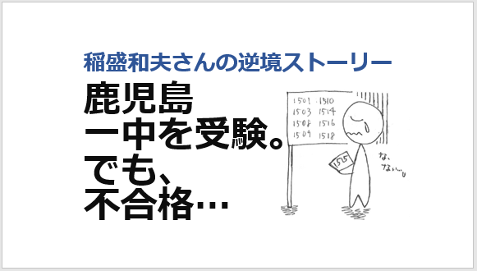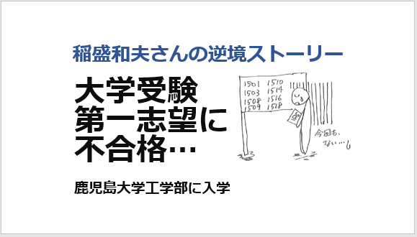
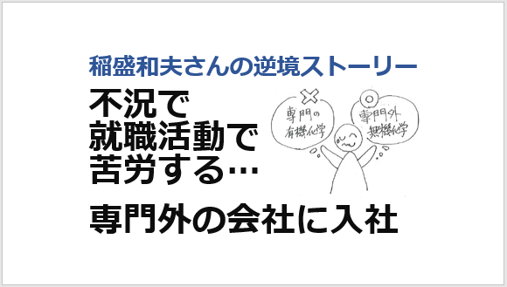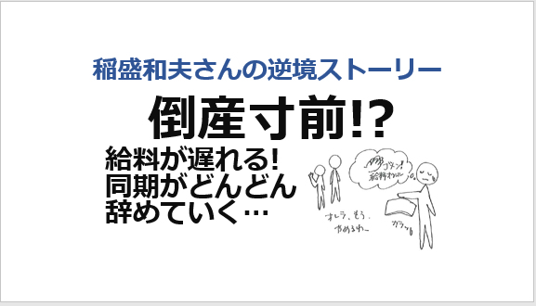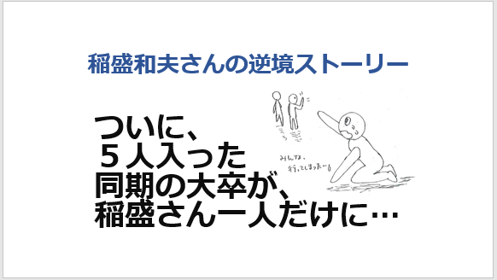

３ 展開２（2５分）：テキストを読み解き、当時の稲盛さんの「心のグラフ」を作る。
せっかく就職した会社は赤字で給料も遅れる。一緒に入った大卒の仲間もどんどん辞めて、
とうとう自分一人だけが残ってしまった…。
そんな逆境を稲盛さんはどう乗り越えたのか？
まず、個人でテキストを読み解き、その後、２～３人のグループで内容や感想を共有。
グループワークシートに、グループでひとつの、
稲盛さんの就職後の「心のグラフ」を作っていく。
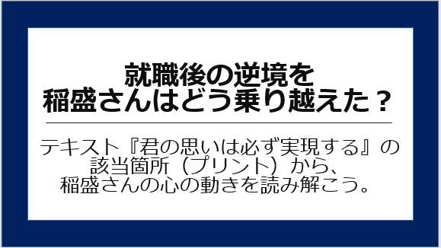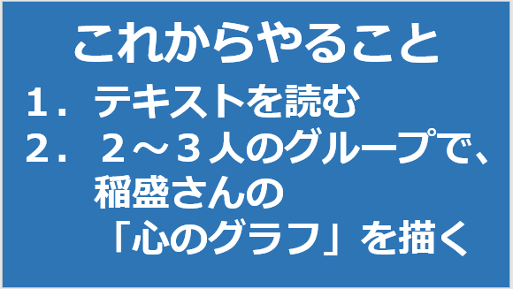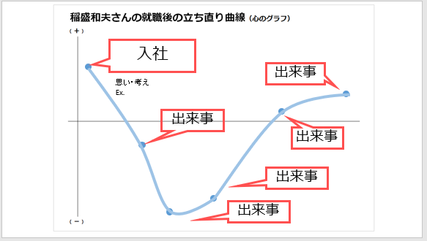

- テキストの該当箇所を、ポイントや共感する箇所について、
メモしながら読む（黙読）（８分程度）。
※この間にグループワークシートを配布しておく。
- ２～３人のグループで話し合いながら、稲盛さんの心の動きを折れ線グラフにし、ポイントとなった出来事、稲盛さんが感じたこと、みんなが共感した箇所などを書き込み、心のグラフを作成（グループワークシートに手書き）する（８分程度）。
- ２~４チームに、どんな話し合いをしてこういうグラフになったのか発表してもらう。

４ まとめとリフレクション（10分）
他の４人はやめたけど、稲盛さんはやめなかったのはなぜか、立ち直りの軌跡をていねいに
確認する。
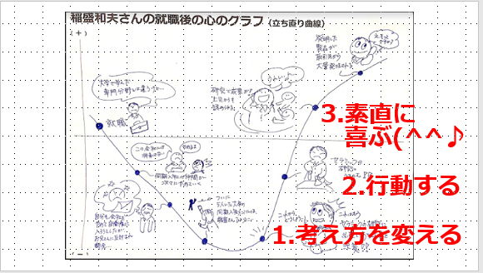
考え方を変える（原因追求や不平不満から、どうやったら事態がよくなるか考える
課題解決志向にチェンジ「俺が研究開発して、この会社、社員を救うぞ！」）→
成果が出てくる→みんなに認められる→嬉しい→開発した製品が売れる（儲かる）
参考）PTG（心的外傷後成長）
→今日のまとめ（稲盛流：逆境の乗り越え方／乗り越える時のポイント／PTG）を
ワークブックに記入し提出。

２回目：
・稲盛さんが考える「人生方程式」を知る
・考え方の選択肢を複数持つ意味を知る
・自分の立ち直り体験を語る
・みんなの立ち直り体験を聞く
視点：「考え方」の大切さ、複数の選択肢（考え方）を持つことの大切さを知る。
自分自身に引き付けて考え、人生でレジリエンスを思い起こすことができるようにする。
１ 導入（10分）：前回の振り返りと人生方程式
「稲盛流：逆境の乗り越え方」のおさらい
前回提出してもらった稲盛氏の立ち直り曲線をもとに、
稲盛さんのレジリエンスのポイントとして、以下の３つを確認
１．考え方を変える ２．行動する ３．うまくいったことは素直に喜ぶ
稲盛さんがつくった「人生方程式」を紹介。
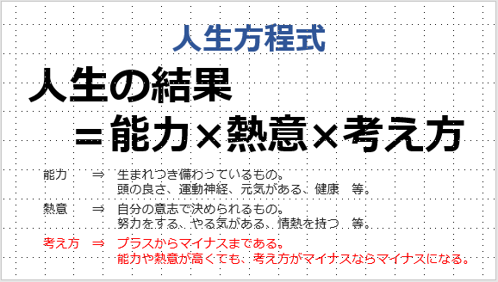
２ 展開１（10分）：私の立ち直り体験を描く／個人
自分は逆境、苦難、挫折、ストレス、プレッシャーからどのように立ち直ったのか？
→ワークシートに立ち直り曲線（心のグラフ）を書いていく。（タイマーは７分）
きっかけとなった出来事、ことば、その時の感情など詳しく。
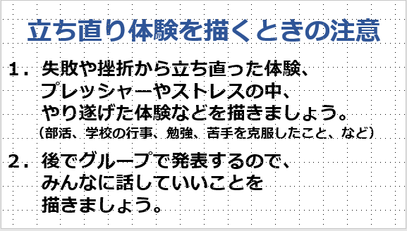
３ 展開２（15分）：ペアで立ち直り体験をシェア
- 立ち直り体験を聞く意味、話す意味を説明。
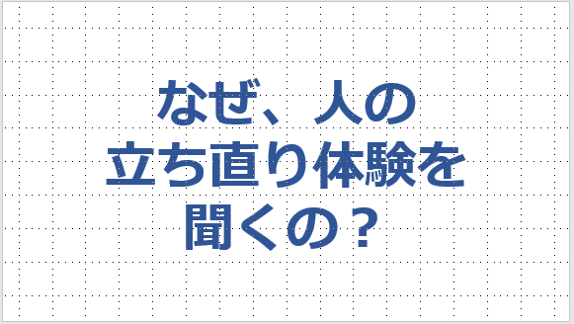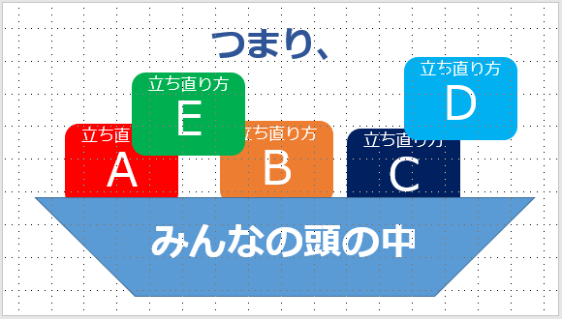
- 話し方、聞き方を説明。
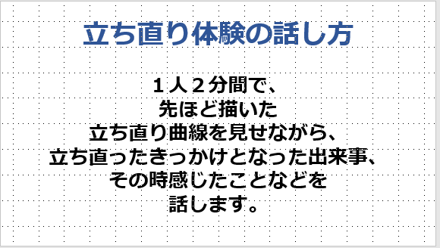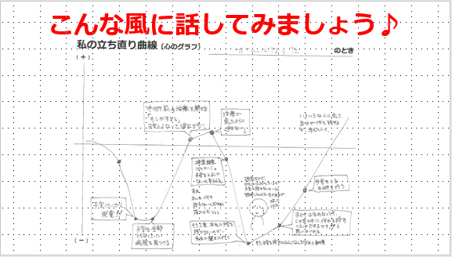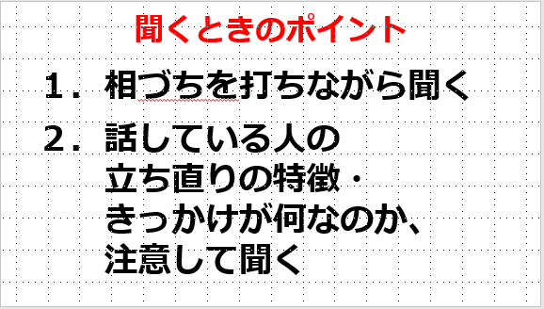
- ペアで立ち直り体験を、シェアする。（２分×２人＋２分＝6分）
※発表に向けて、熱心に話しているペアを５~６ペア、チェックしておく。
４ 展開３（５分）：ペアの相手の立ち直り体験をシェア／全体
- ３~４ペアに、立ち直り体験を発表してもらう。
６ まとめとリフレクション（10分）
- 立ち直り体験を話して、聞いてみて、感じたこと、気づいたことを、
ワークブックに記入する。
- 記入したことをペアに伝え、話し合う。
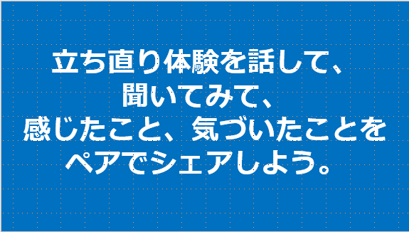
５ フィードバック（終了後）
今日のまとめに対するフィードバックを行う。

３日目：
・レジリエンスな人の紹介
・利他の心とレジリエンス
・３回の授業のまとめ
視点： 人を信頼すること、人の役に立つことが立ち直りを助ける。
逆境から立ち直った人が、社会に貢献していく。
１ 導入（10分）：
●前回までの振り返り
●レジリエンスで最も重要な「考え方を変える」
どんなふうに変えるといいのか、稲盛氏の考え方を紹介
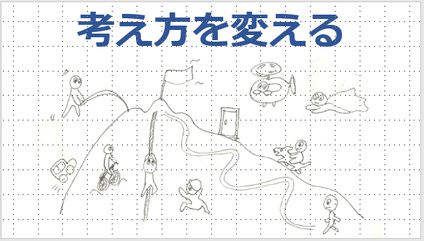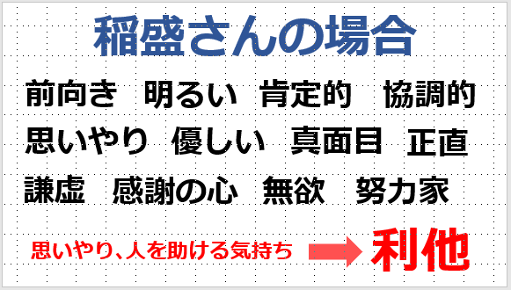

●レジリエンスの木を育てるには？
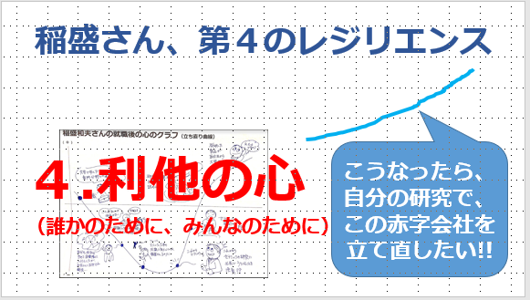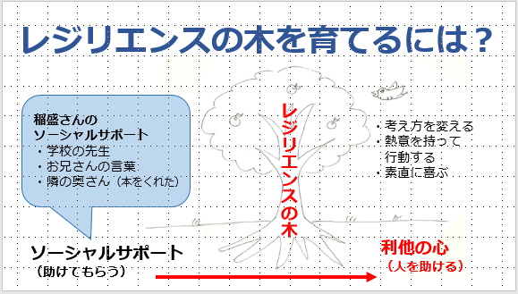
２ 展開１（25分）：ゲストトーク２人
利他×レジリエンスストーリー
３ 展開２（10分）：まとめ
- 稲盛和夫さんの利他×レジリエンスストーリー
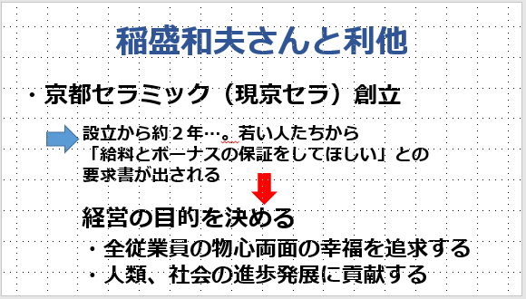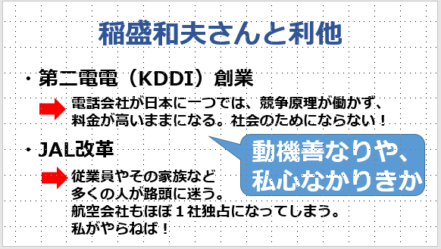
- 利他の心とレジリエンス
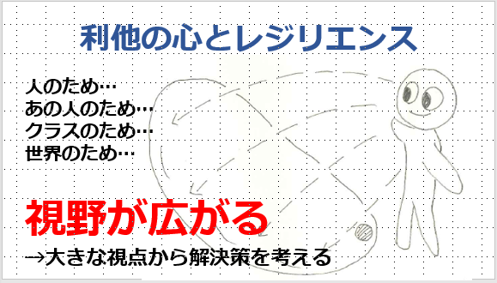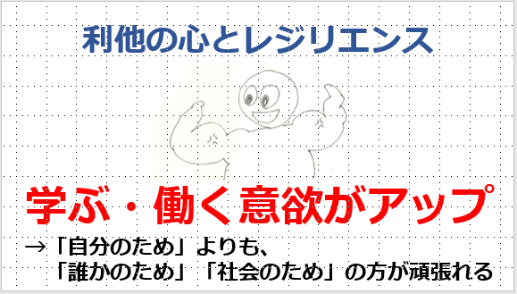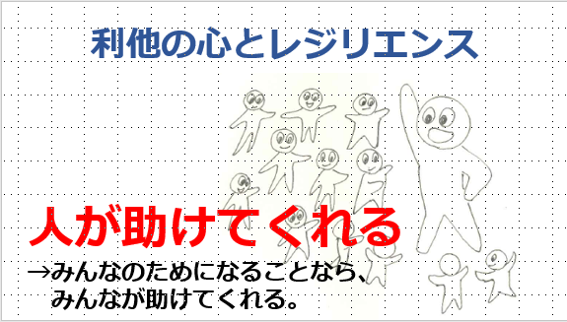
- RITA LABOから伝えたこと
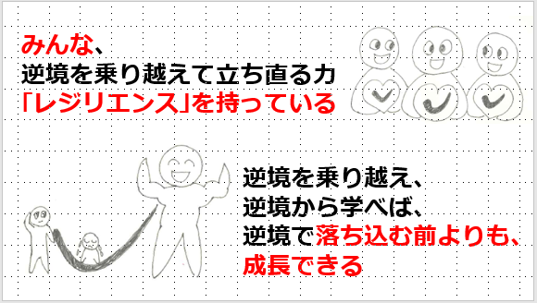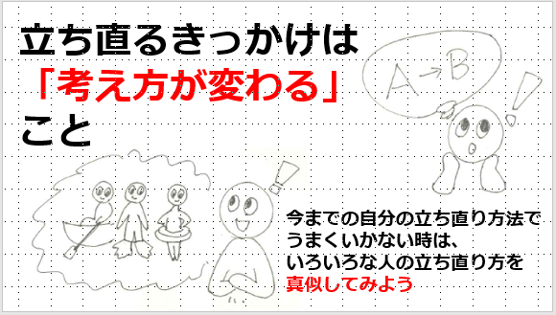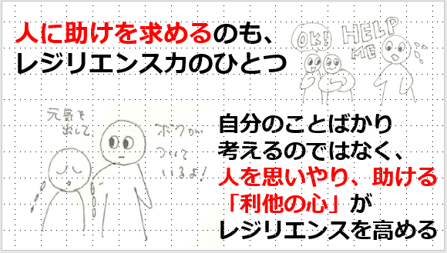
5 リフレクション（５分）
ワークブックに今日のまとめ、単元のまとめを記入し提出。
６ フィードバック（終了後）
今日のまとめに対するフィードバックを行い、ワークブックを生徒に渡してもらう。

